Tarea maquina virtual

Actividad 1

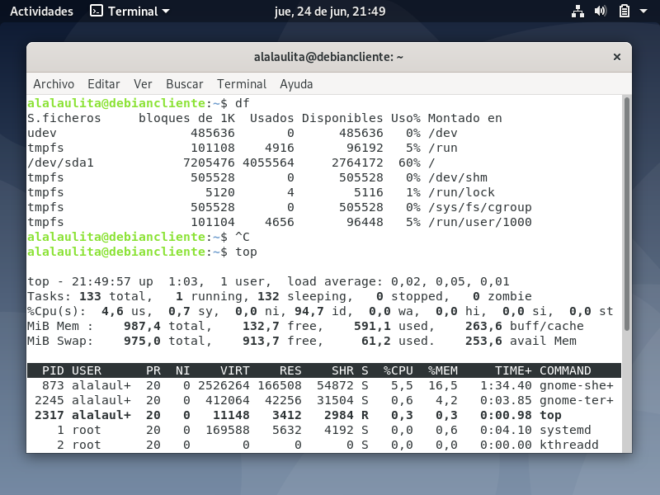

Actividad 2

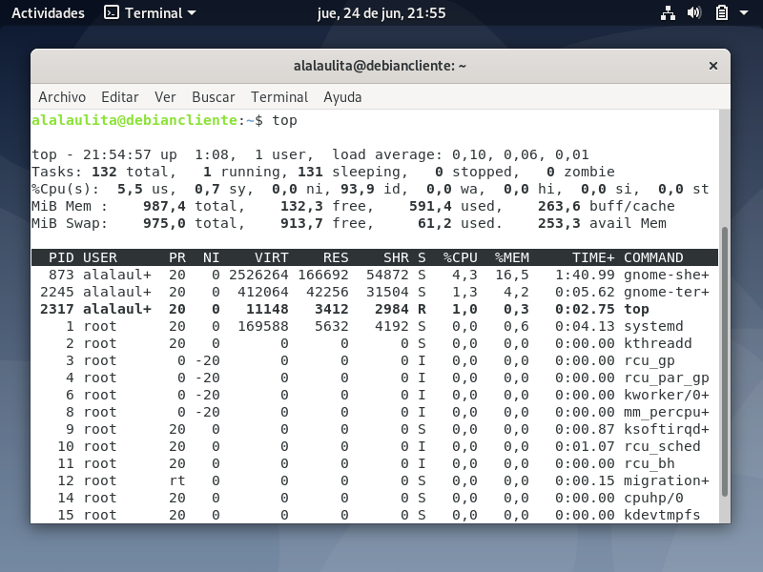

Actividad 3

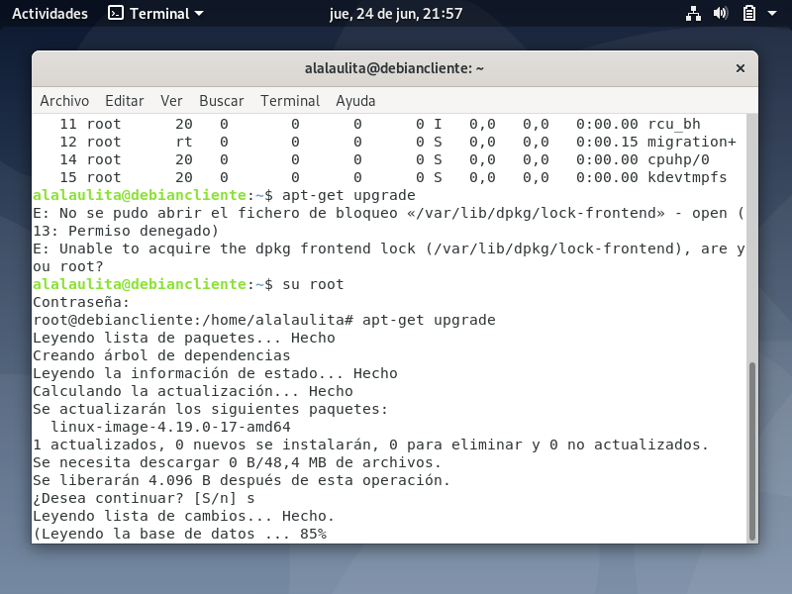

Actividad 4 y 5

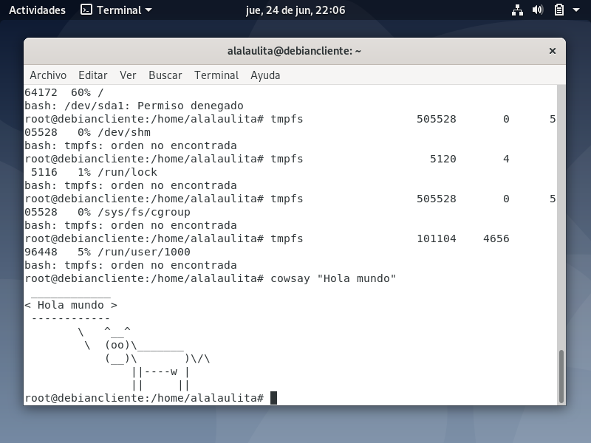

El comando top ayuda a averiguar el estado de tu servidor, proporcionándote información sobre la carga actual, el número de días que lleva encendido sin reiniciarse, el número de usuarios conectados por SSH, y en definitiva, información sobre tu servidor en tiempo real

El comando df nos informa sobre la cantidad de espacio en disco que utiliza el sistema de archivos. Más precisamente, nos detalla el espacio total, ocupado y libre de nuestro sistema.

Apt-get upgrade: busca paquetes instalados que pueden ser actualizados sin eliminar ningún paquete.

 Install: instala programas